高级程序设计语言课程设计
课程项目完成报告

学号:姓名:班级 |  | 201700301093黄彦铎七班 |  |  | 联系方式(qq和或邮件) | 1050510316@qq.com
题目1 | Whoere |  | 简介和完成摘要 | 类似滴滴与饿了吗的服务中介平台。
设计方案：

【1】问题背景和需求
针对部分平台收取的高昂中介费与“杀熟”行为，开发一款能够取代此类平台的软件
【2】我的设计
租用阿里云服务器，利用Tomcat搭建客户端，MySQL作为数据库。用户利用安卓客户端进行交互。
首先在远程计算机上安装Tomcat，完成相关配置后在其他设备访问相应IP，如果显示老虎则表示成功。安装MySQL时还需安装相应版本的VC,在操作MySQL之前我们需要学习一些简单的SQL语句，比如MySQL菜鸟教程。因为对Java比较熟悉，所以我用servlet搭建服务端。为此，我下载了eclipse neo。在这上面可以直接创建servlet。创建好第一个servlet后。在IP地址后加上相应的项目名和文件名。如果看见“Server at”的字样则表明servlet创建成功。
安卓客户端与服务端之间的联络我使用okHttp。okHttp封装的很好，用起来很简单，网上百度或者在《第一行代码》里都有详细教程。okHttp通过URL向相应地址的服务器发送请求。在servlet里重写doGet和doPost方法。选择一个，在方法内部用getParameter()提取信息。注意，由于中文的编码问题，request与response都要进行相应的解码。否则会出现乱码，服务器无法接受中文字符串等各种问题，之前吃了大亏。接着就是servlet通过JDBC与MySQL进行交互的部分。简单的增删查改的代码在网上有很多教程。然后通过自己的设计可以实现想要的功能，比如登录，注册，修改个人信息，聊天，搜索等功能。这里简单介绍下自己设计的比较简陋的单人聊天功能。首先，用户在搜索界面搜索关键字，比如“饺子”。会得到与饺子有关的店家列表。上面有店家的账号与店家的介绍。然后在聊天界面，文字输入框前有个输入账号的框。通过账号与相应店家聊天（仅需输入一次），效果图如下。
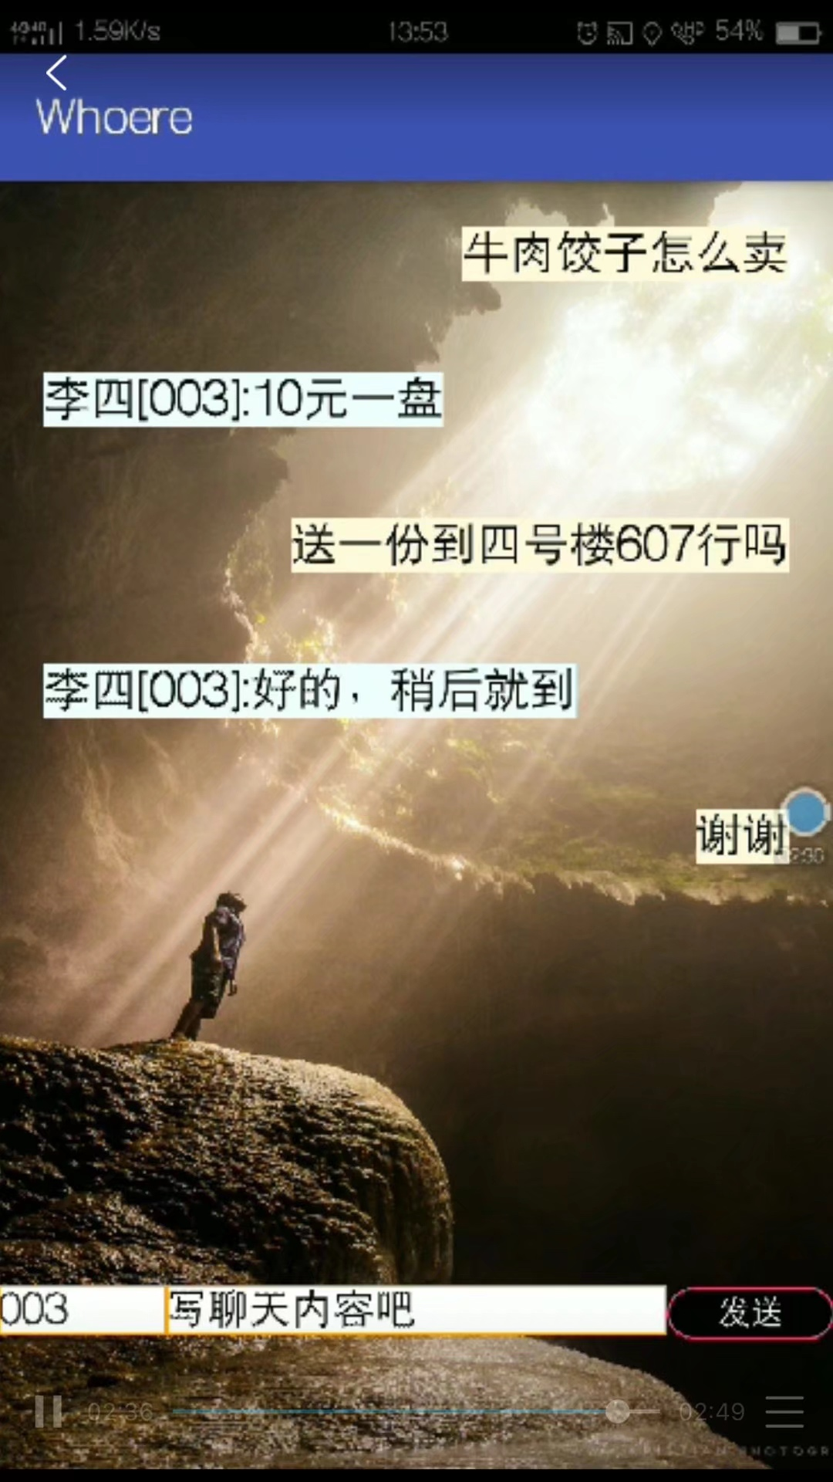
聊天界面用到了recycleview，分左右两部分，满屏后会自动下滑。关于聊天气泡的问题，因为暂时未想好添加气泡后昵称位置的问题，所以暂未添加。在单人聊天的设计上，我是这么实现的。在用户注册的同时，在chat表里面添加相应用户的昵称，账号以及聊天接受内容content。Content默认为空。用户通过不断地检查自己的content是否为空来接受消息。若为空则没有操作，若不为空，则获取消息后将content更新为空。其他用户若想发起会话，首先通过对方账号检查其content是否为空，若为空，则将自己的消息上传到对方的content中，若恰好不为空，则返回发送失败，建议重新发送或表示对方可能已经下线（下线后对方无法获取content，最后一条消息无法被获取而导致content一直为非空）。这就是我的简陋的聊天逻辑。
接下来讲讲做这个作业的感受，之前做的小程序都是单机，这次终于有一点点交互的意味了。做这个作业之前，我不知道IP，不知道端口，不知道web服务器，不知道数据库，不知道http，不知道json。可以说是一点概念都没有。在完成这项作业的过程中，我通过一点一点地搜索资料，终于对这些知识有了一些初步的了解。当然因为水平限制，在实践的过程中也是遇到了各种各样令人头疼的问题，我很庆幸我是顺利完成了。这里面当然也得到了许多别人的帮助，比如舍友的建议，比如课堂上获得的启发等等。
下面是其他的一些界面
登录
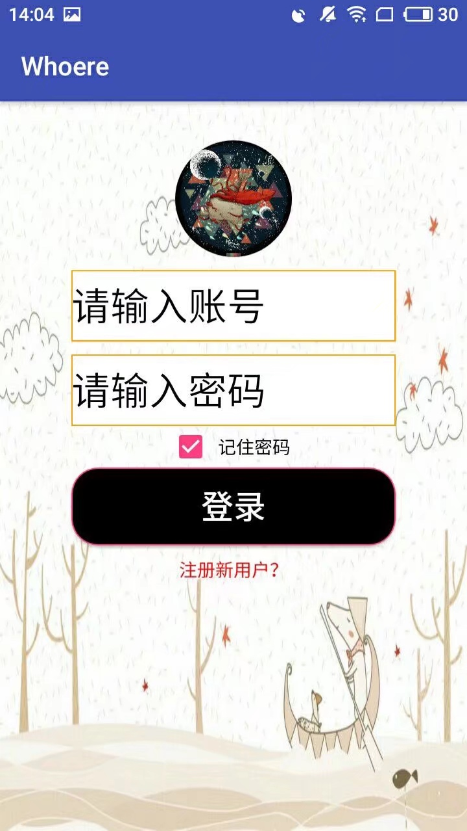
功能界面
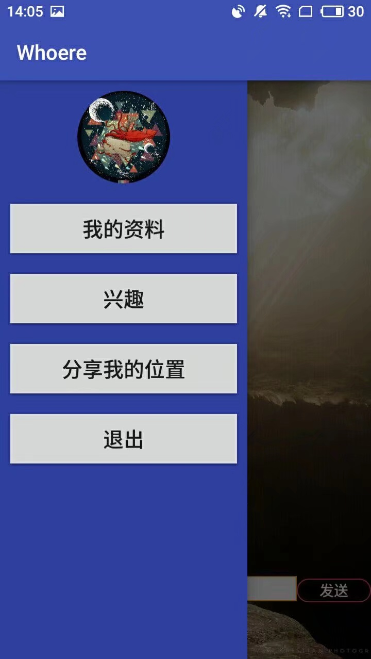
地图
